Загитов Рамазан Альбертович

МАОУ СОШ №3 г.Межгорье

Mail:goomoonkool2017@gamil.com

**Задача 1**

В программе «Сумматор» с клавиатуры вводятся в диапазоне целых десятичных чисел два числа: **N1** и **N2.**  Программа подсчитывает количество **M** и сумму **S** всех целых десятичных чисел в диапазоне от **N1** до **N2** включительнои выводит на экран **N1,** **N2,** **M**, **S** в десятичном виде и вшестнадцатеричном виде.

**Пример ввода:**

|  |
| --- |
| **N1=31 N2=35** |

**Пример вывода:**

|  |
| --- |
| **N1 = 31 (1F) N2 = 35 (23) M = 5 (5) S =** |

var a,i,b,c,s,m,n1,n2:integer;

p1,p2,p3,p4:string;

begin

readln(n1,n2);

a:=n1;

m:=n2-n1 +1;

for i:=n1 to n2 do

begin //находим сумму чисел

s:= s + n1;

n1:=n1+1;

end;

n1:=a;

while n1 > 0 //переводим в 16-ую систему число N1

begin

p1:= t[n1 mod 16 +1 ]+ p1;

n1:= n1 div 16;

end;

while n2 > 0 do //переводим в 16-ую систему число N2

begin

p2:=t[n2 mod 16 + 1] + p2;

n2:= n2 div 16;

end;

while m > 0 do // переводим в 16-ую систему число M2

begin

p3:= t[m mod 16 +1 ]+ p3;

m:= m div 16 ;

end;

while s > 0 do // переводим в 16-ую систему число S

begin

p4:= t[s mod 16 +1 ] + p4 ;

s := s div 16;

end;

writeln('N1 = ',p1,' ', 'N2 = ',p2,' ', 'M = ',p3,' ','S = ',p4)

end.

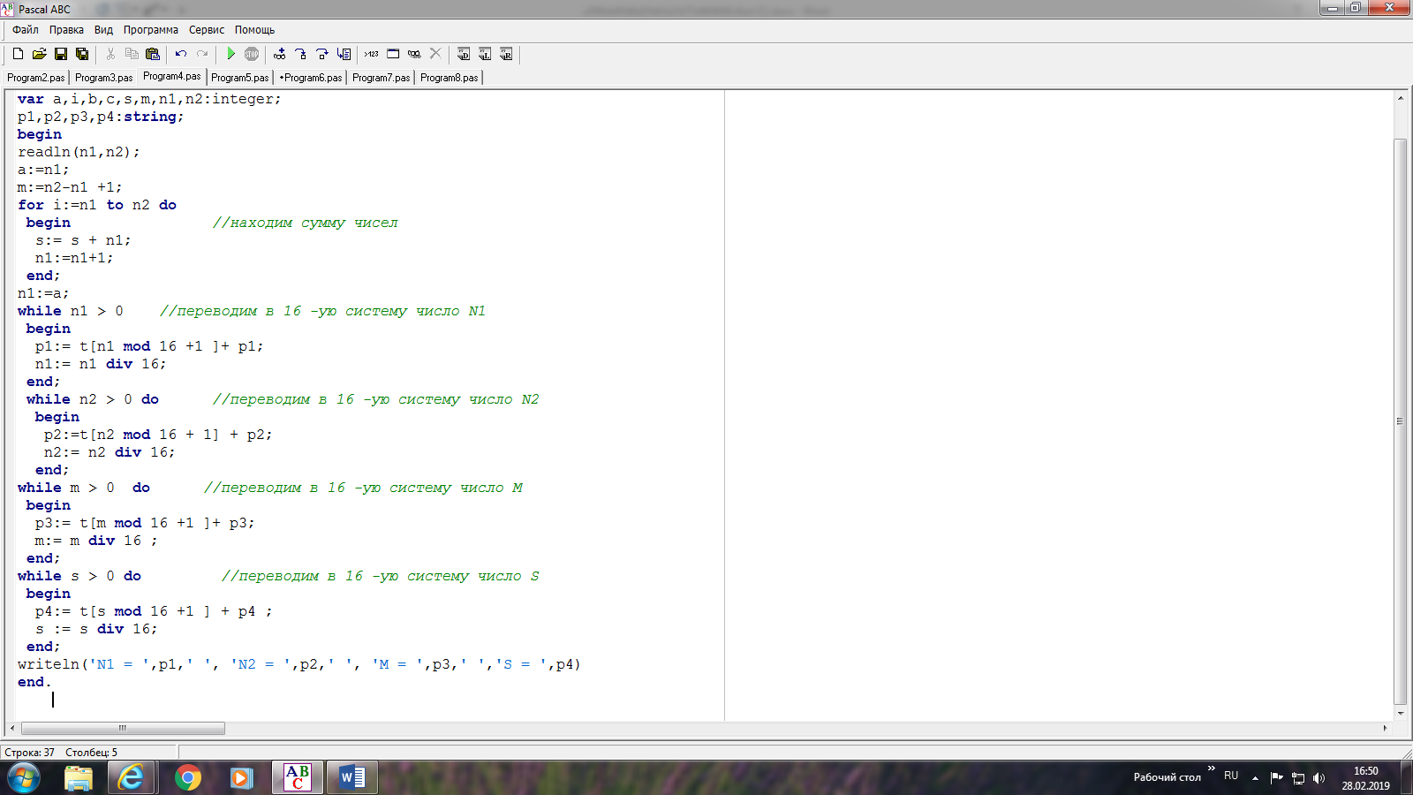 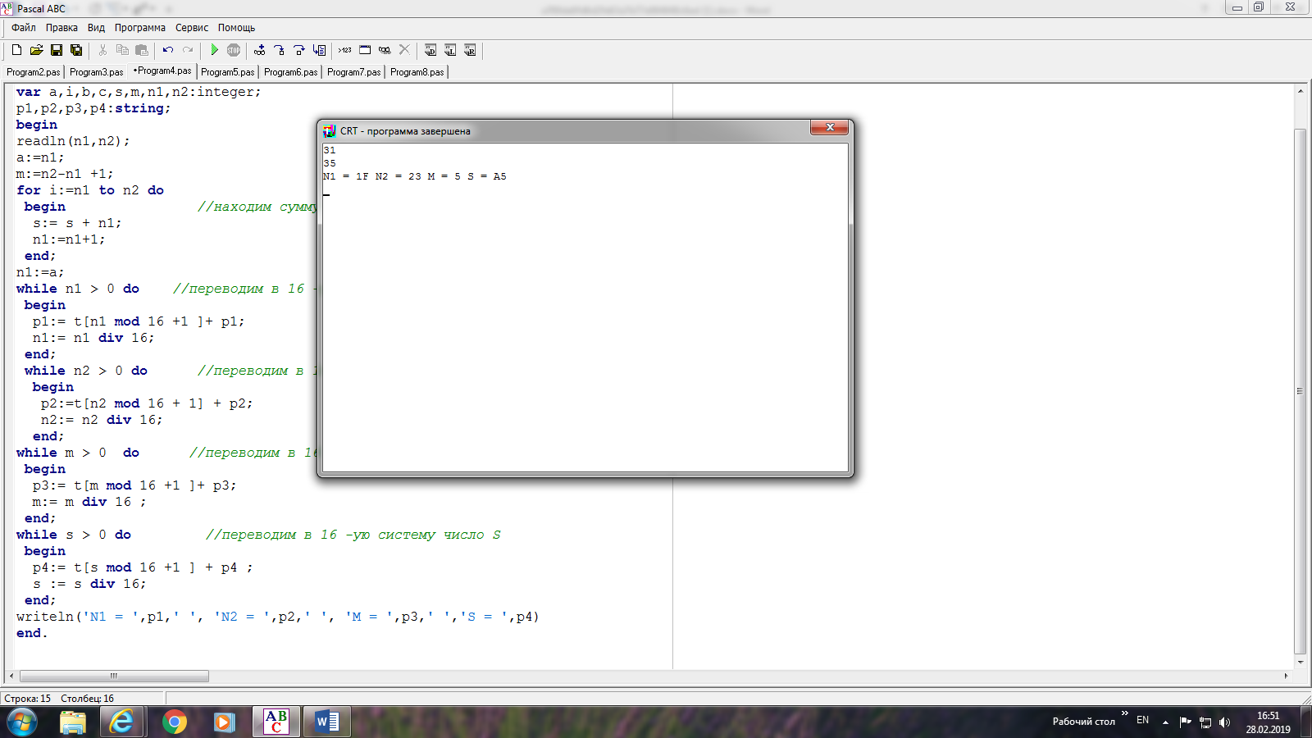

**Задача 2**

В программе «Подсчет» с клавиатуры вводятся в диапазоне целых десятичных чисел: число **N,** показатель степени **M,** основание **G** новой системы счисления. Вводится цифра **С** из новой системы счисления. Программа вычисляет десятичное значение **Z10** равное **N** в степени **M**, преобразует **Z10** в новую систему счисления с основанием **G** и подсчитывает количество **K** цифр **С** в преобразованном числе **ZG**.

**Пример ввода:**

|  |
| --- |
| **N = 5** **M = 7 G= 8 С = 5** |

**Пример вывода:**

|  |
| --- |
| **Z10 = 78125 ZG8 =** |

uses crt;

var y,h,x,n,m,g,c,k:integer;

z10,zg8:real;

begin

readln(n,m,g,c);

z10:=exp(m*ln(n));//возводим в степень

h:=round(z10);

x:=1;

zg8:=0;

while h > 0 do //переводим в 8-ую систему

begin

zg8:= zg8 + x * (h mod g) ;

h:= h div g;

x:=x * 10;

end;

y:=round(zg8);

while y > 0 do //находим количество цифр равных C

begin

if y mod 10 = c then k:=k+1;

y:=y div 10;

end;

writeln('Z10 = ',z10,' zg8 = ',zg8,' K = ',k);

end.

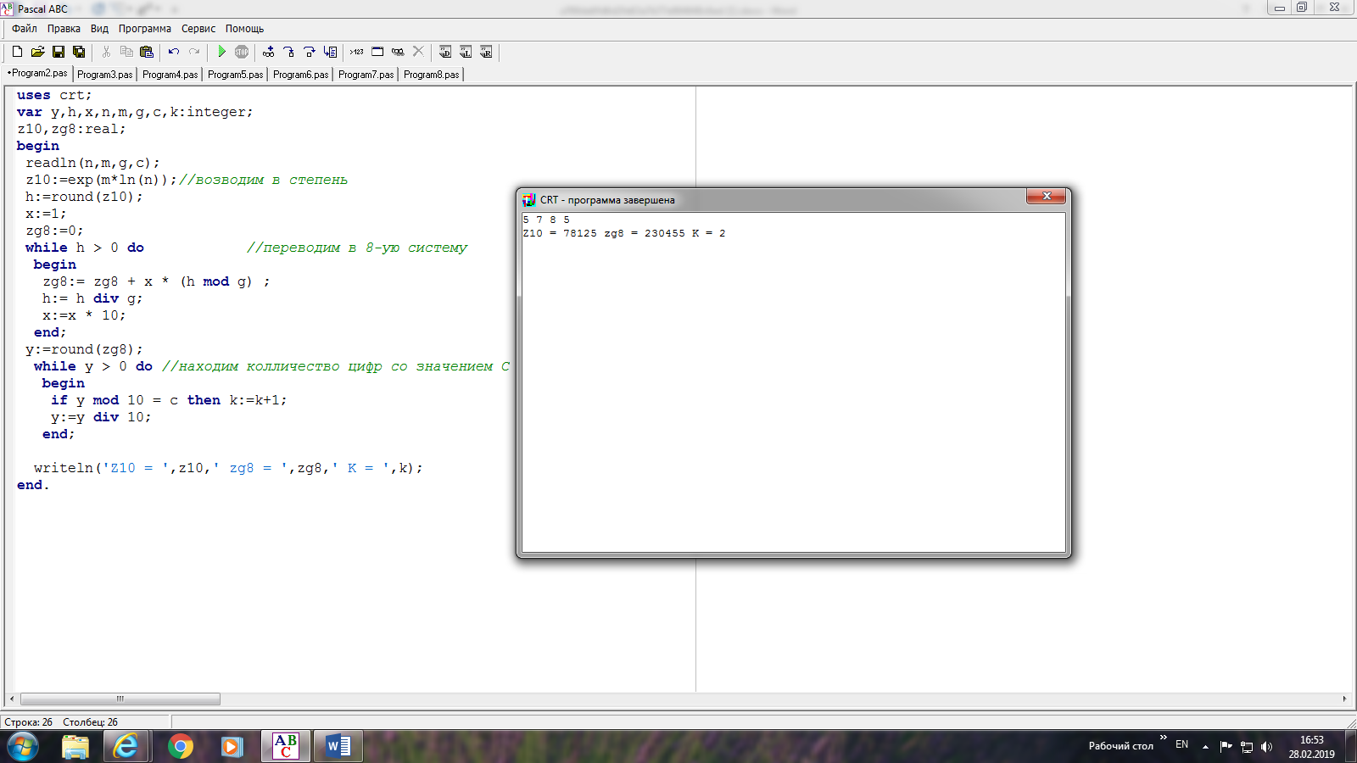

**Задача 3**

При регистрации в компьютерной системе каждому пользователю выдаётся пароль, состоящий из **N** символов и содержащий только цифры и символы из 26-символьного набора прописных латинских букв. Программа «Регистратор» подсчитывает количество **L** всех возможных паролей, состоящих ровно из **N** символов.

**Пример ввода:**  **Пример вывода:**

|  |  |  |
| --- | --- | --- |
| **N = 5** |  | **L = 60466176** |

uses crt;

var a,N :longint;

L:real;

begin

readln(N);

a:=26 + 10;//т.к в пароле 26 букв и 10 цифр то всего символов будет 26 + 10

L:=exp(N*(ln(a))); //возводим число N в степень A

writeln(L:1:0);

end.

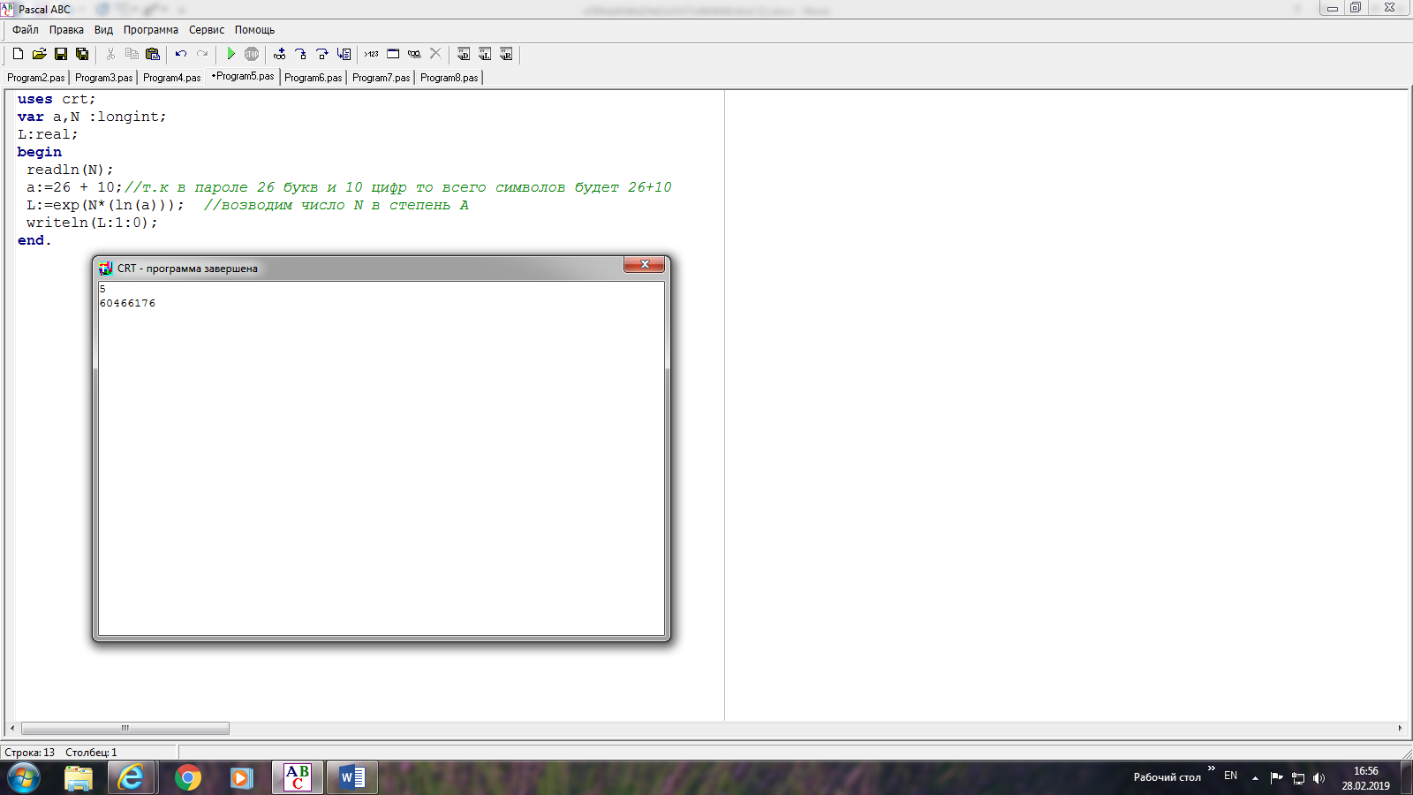

**Задача 4**

Программа «Логик» подсчитывает, для какого наибольшего целого неотрицательного числа **А** выражение **(K = y + x) /\ (A < x) /\ (A < y)**  тождественно истинно для фиксированного значения **K**, т.е. принимает значение **1** при любых целых неотрицательных **x** и **y**?

**Пример ввода:**  **Пример вывода:**

|  |  |  |
| --- | --- | --- |
| **K = 10** |  | **x = 5 y = 5 A = 4** |

uses crt;

var k,x,y,max,a:real;

begin

readln(k);

max:=k;

max:=k/2;

x:=max;

y:=max;

a:=x-1;

if (a < x) and (a < y) and (k=x+y) then

writeln(1)

else writeln(0);

writeln('x = ',x,' y = ',y,' a = ',a)

end.

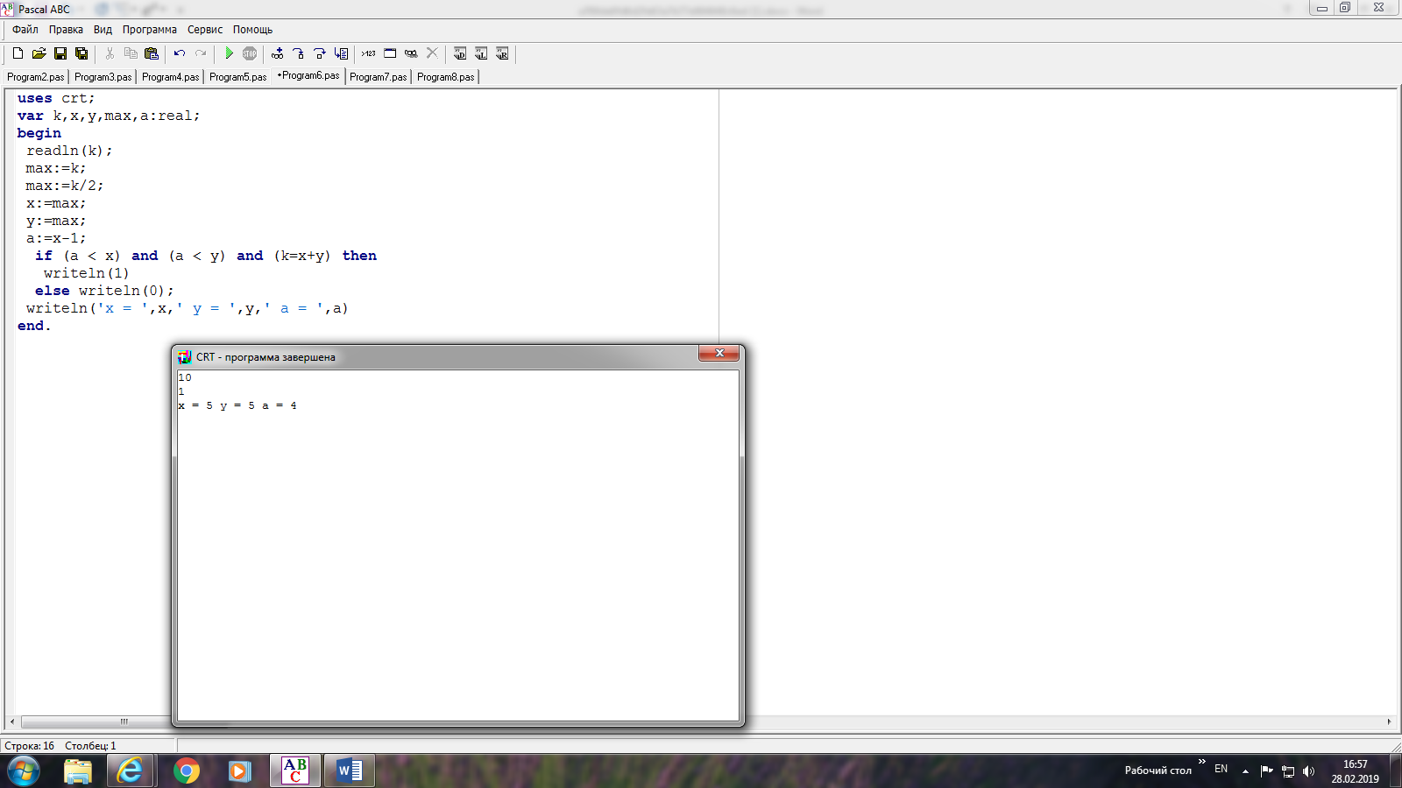

**Задача 5**

Составить программу «Эконом», которая меняет местами значения переменных **X**, **Y**, **Z**, введенных с клавиатуры, без использования дополнительных переменных.

**Пример ввода:**  **Пример вывода:**

|  |  |  |
| --- | --- | --- |
| **X = 10 Y=7 Z=5** |  | **X = 7 Y = 5 Z= 10** |

uses crt;

var x,y,z:integer;

begin

readln(x,y,z);

x:=x+z;

z:= x - z;

x:= x - z;

x:= x + y;

y:= x - y;

x:= x - y;

writeln('x = ',x,' ','y = ',y,' ','z = ',z);

end.

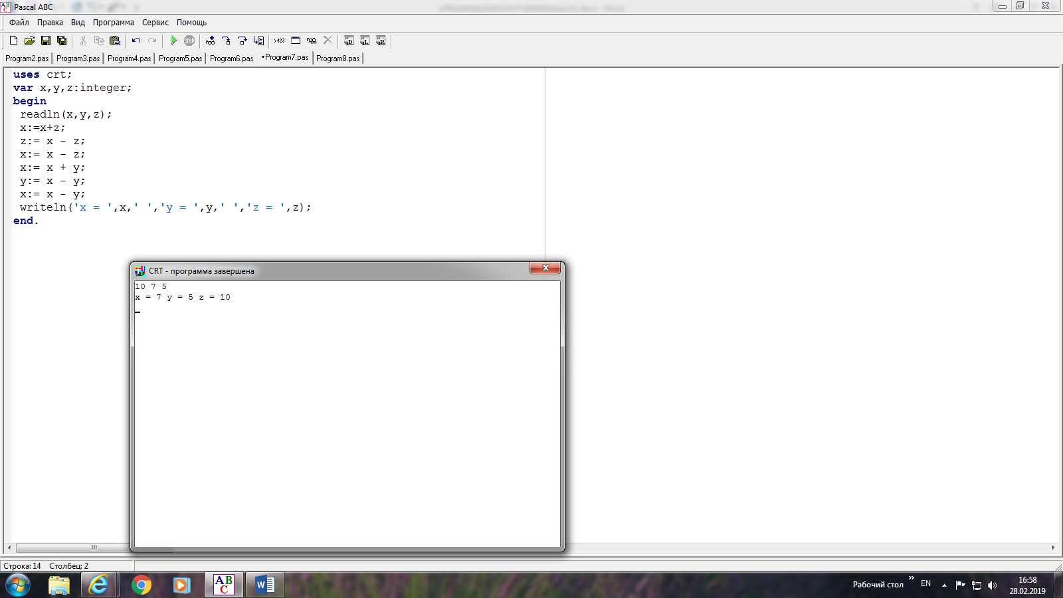

**Задача 6**

Имеются два наноматериала одного и того же химического состава (**nm1** и **nm2**), состоящие из частиц сферической формы. Средний радиус частиц первого материала **Rnm1**, а второго **Rnm2**. Программа «Наноматериал» определяет, какой из двух материалов имеет большую удельную поверхность (**Upnm1** или **Upnm2)** и во сколько раз?

**Пример ввода:**  **Пример вывода:**

|  |  |  |
| --- | --- | --- |
| **Rnm1 =** 200 нм **Rnm2 =** 40 нм |  | **Upnm2 = 5*Upnm1** |

var Rnm1,Rnm2:integer;

Upnm1,Upnm2,s:real;

begin

readln(Rnm1,Rnm2);

Upnm1:= 12 / Rnm1;

Upnm2:= 12 / Rnm2;

s:= Upnm2/Upnm1;

writeln('Upnm2 =',s,'* Upnm1' );

end.

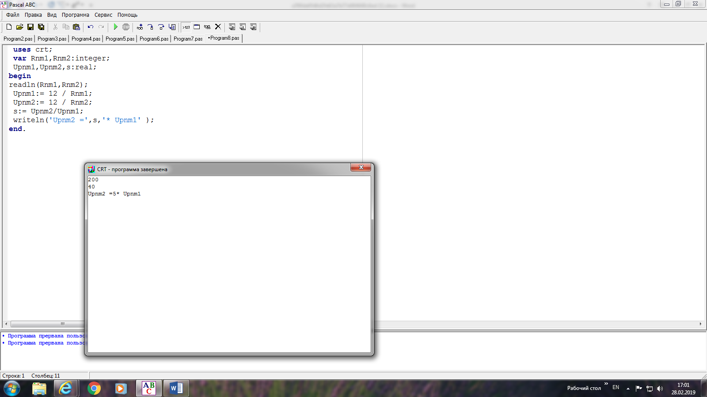

**Задача 7**

В прямоугольном треугольнике биссектриса острого угла делит противоположную сторону на отрезки длиной **M** и **N**. По условиям задачи составить программу «Вычислитель», которая по значениям **M** и **N**, введенных с клавиатуры, вычисляет площадь прямоугольного треугольника.

**Пример ввода:**  **Пример вывода:**

|  |  |  |
| --- | --- | --- |
| **M=4 N=5** |  | **S= 54** |

uses crt;

var x,s,AB,BC,c,M,N:real;

begin

readln(M,N);

//пусть вершины треугольника ABC

//т.к BD –биссектриса то стороны AB и BC будут относиться как AB/AD = BC/DC

//пусть сторонаAB = x*M , а BC = x*N;

AB:= x * M;

BC:= x * N;

c:=N+M;

//по теореме Пифагора ноходим X

//sqr(BC) = sqr(AB) + sqr(c)

x:=sqrt(c);

AB:= x * M;

BC:= x * N;

s:=(AB*c)/2;

writeln('S = ',s);

end.

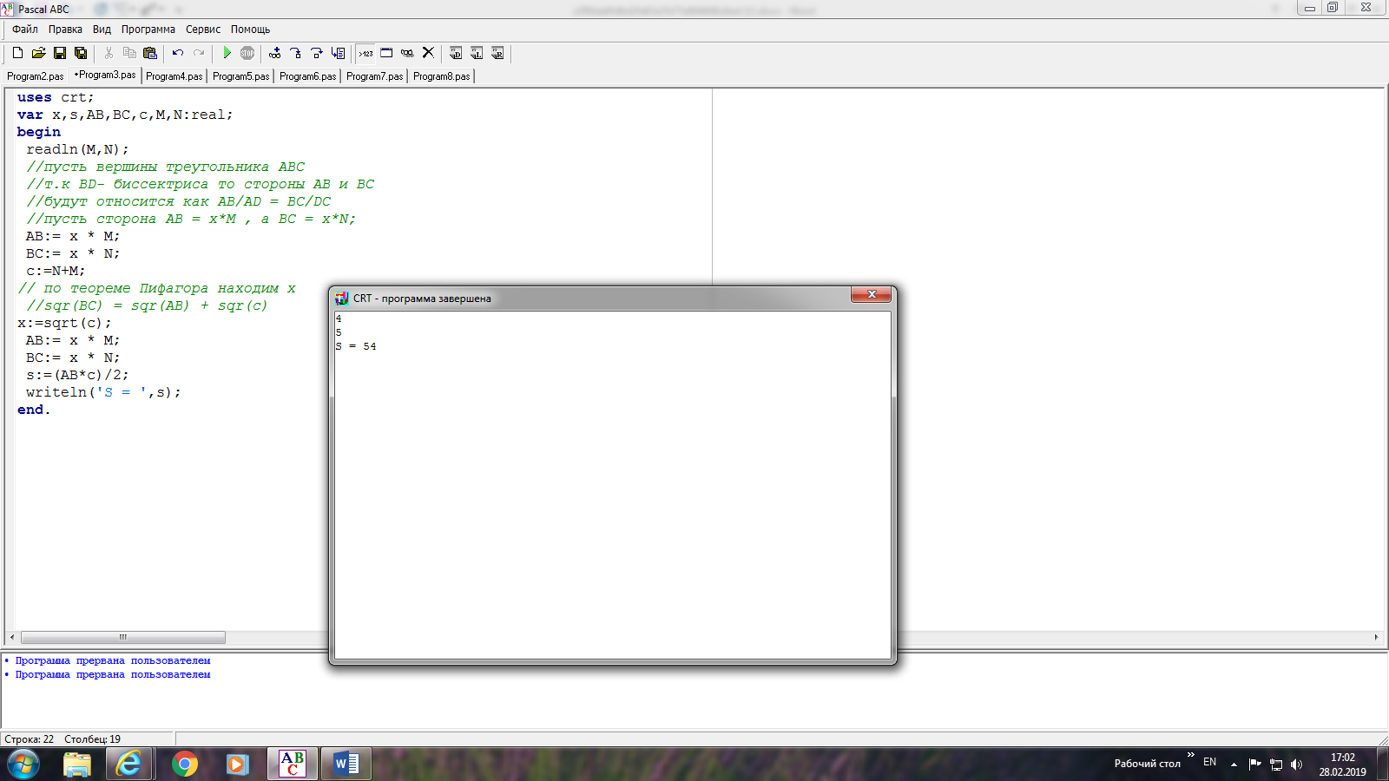

**Рекомендации по оформлению конкурсных работ**

Выполненные Вами задания в виде программных решений задач оформляются в документе **Word** по следующей структуре:

1. Фамилия Имя Отчество, название школы и населенного пункта участника олимпиады. **Добавьте сюда свою электронную почту.**

2. Номер и текст задания (задачи), язык и версия языка программирования.

3. Исходный код программы в виде текста с краткими комментариями решения задачи (**листинг программы**). Достаточно отметить Вашими комментариями только наиболее важные строки программы для ввода, обработки данных и вывода результатов. Если используется ввод-вывод данных из файлов, тексты из файлов input и output **обязательно** размещаются после листинга программы.

4. Входные данные. В текстовом виде печатаем значения входных данных по условию задачи или **свои** тестовые (контрольные) возможные значения при отсутствии конкретных входных данных по условию задачи. Результат учитывается, если время работы программы для используемых входных данных не превышает 10 минут.

5. Выходные данные с комментариями результатов решения задачи. В текстовом виде печатаем значения полученных данных после выполнения Вашей программы. Ваши тестовые значения ввода и вывода данных должны правильно и наилучшим образом показывать работу Вашей программы.

6. В документе Word конкурсной работы должны быть представлены полученные программой входные и выходные данные, не зависимо от использования входных и выходных файлов или данных, выводимых программой на экран.

7. Скриншот небольшого фрагмента исходного кода для каждого выполненного задания. Это один скрин-шот: вид начала программы в окне редактора программы:

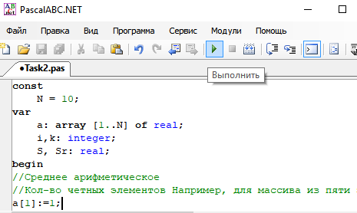

8. Скриншот результата выполнения программы для каждого выполненного задания. Это один небольшой скрин-шот: только результаты выполнения программы в окне вывода данных из программы или из файла:

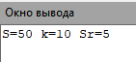

**Внимание:** Работы с листингами программ в файлах формата PDF или в графических файлах не проверяются. Не используйте файлы формата PDF или графические файлы листингов программ для конкурсных работ. Листингами программ конкурсных работ предоставляются в текстовом виде документа Word или блокнота Windows, файлов Web-редактора, файлов редактора исходного кода программы в используемой системе программирования.

**Совет:** Выставляйте на сайте свою работу за один день до завершения тура олимпиады.

**Жюри олимпиады**